Settore Turismo – Sez.Udine

Udine, 5 novembre 2012
CIRCOLARE N. 1387
Responsabile : P.PIGNATELLI

La Sezione di Udine del Circolo Dipendenti propone:

ETIOPIA “ LA ROTTA STORICA”
DAL 20 FEBBRAIO AL 3 MARZO 2013
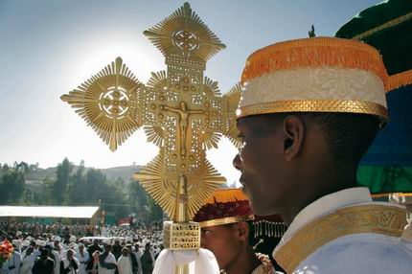
UN VIAGGIO PER ...
chi desidera cogliere un panorama completo delle attrattive culturali, paesaggistiche ed etnografiche del Nord Etiopia con un viaggio di media durata. Un viaggio intenso, ricco di spunti ed immagini, alcuni percorsi possono risultare lunghi ma mai monotoni.

1° giorno Mercoledì 20 febbraio 2013
ROMA FIUMICINO - ADDIS ABEBA
Partenza nella notte con volo per Addis Abeba. Arrivo al mattino presto, trasferimento e sistemazione in hotel, tempo a disposizione. Nel pomeriggio visita dei luoghi e monumenti più significativi della capitale e del Museo Nazionale. Pernottamento.Pensione completa.

2° giorno Giovedì 21 febbraio 2013
ADDIS ABEBA – BAHAR DAR - LAGO TANA: TRA ISOLE E PENISOLE, CHIESE E MONASTERI
Trasferimento in aeroporto e partenza con il volo per Bahir Dar, sulle sponde meridionali del lago Tana. Nel 1500, incalzati dalle incursioni musulmane, i preti copti sentirono la necessità di trovare luoghi nascosti e protetti per mettere in salvo testi sacri e tradizioni religiose che avrebbero rischiato di essere cancellate. Le isole del lago Tana divennero così rifugio di eremiti e religiosi che vi fondarono una serie di monasteri, autentici scrigni d’arte. Dedicheremo questa giornata alla scoperta delle chiese più significative con i loro commoventi cicli pittorici e alla navigazione nella dolce natura del lago. Raggiungeremo l’isola di Dek per la visita della chiesa di Narga Selassie, costruita al tempo della regina Mentwab, a pianta circolare in pietra con una serie di arcate che ne disegnano il perimetro e una cinta di mura fortificate. Approderemo alla penisola di Zeghie e con una passeggiata tra la vegetazione tropicale e le piantagioni di caffè raggiungeremo Ura Kidane Meheret, uno dei più antichi monasteri ortodossi del lago Tana. Rientro a Bahir Dar nella luce del tramonto. Pensione completa.

3° giorno Venerdì 22 febbraio 2013
BAHIR DAR - CASCATE DEL NILO AZZURRO - GONDAR, LA CITTÀ DEI CASTELLI
Visita delle cascate del Nilo Azzurro, che offrono il loro spettacolo più suggestivo nel periodo delle “grandi piogge”, da luglio a settembre. Secoli di spedizioni ed esplorazioni hanno cercato di chiarire, proprio qui, uno dei più appassionanti interrogativi geografici del la Terra: l’individuazione delle sorgenti del fiume più lungo del mondo. Proseguimento per Gondar, che sorge a 2100 metri in una bella posizione geografica, gode di clima mite tutto l’anno e riserva al visitatore la stranezza di un’antica città murata in perfetto stile medioevale portoghese nel cuore dell’altopiano etiopico. La sua cinta muraria racchiude i castelli fatti erigere dai vari imperatori, i bagni di Fasiladas, la residenza della regina Mentwab, la chiesa Debre Birhan Selassié, esempio dell’arte figurativa etiopica del Seicento. Sistemazione in hotel. Pensione completa.

4° giorno Sabato 23 febbraio 2013
GONDAR – ESCURSIONE NEL PARCO NAZIONALE MONTAGNE DEL SIMIEN
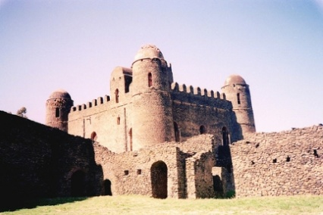
Lasciamo Gondar in direzione nord per raggiungere, con un percorso di un centinaio di chilometri (2 ore e mezza circa), il complesso territorio del Simien, l'area montagnosa più importante d'Etiopia, con cime di oltre 4000 metri, santuario naturalistico oggi protetto per i suoi paesaggi - gole profondissime, dirupi e falesie vertiginose - e la flora e fauna endemiche. Attraverso pittoreschi paesaggi ondulati dove pascolano grandi mandrie raggiungiamo l'abitato di Debark, punto di ingresso al parco. Con i fuoristrada effettueremo un'escursione all'interno del parco raggiungendo altitudini intorno ai 3000 metri, con soste panoramiche e possibilità di cogliere, in gruppi talvolta numerosi, i famosi " babbuini Gelada", anche conosciuti come " scimmia leone" per la foltissima criniera del maschio. Sistemazione in lodge. Pensione completa.

5° giorno Domenica 24 febbraio 2013
SIMIEN - AXUM, LA CITTÀ DELLA REGINA DI SABA
Proseguimento in direzione nord. I panorami delle montagne del Simien ci accompagnano sino al ciglio dove l’altopiano bruscamente precipita verso il travagliato bacino del Takazzé. La strada, tracciata dagli italiani nel 1936, è un continuo susseguirsi di discese e risalite, con squarci su paesaggi sempre scenografici e talvolta molto aspri. Dalle orografie del Simien passiamo a quelle del Tembien raggiungendo la regione del Tigray che ha come capoluogo Axum (2134 m), la leggendaria città della Regina di Saba e di Re Salomone. Il percorso impegna l’intera giornata. Sistemazione in hotel. . Pensione completa.

6° giorno Lunedì 25 febbraio 2013
AXUM - HAWZEN E I PAESAGGI DEL TIGRAY
Mattinata dedicata alla visita dei luoghi e monumenti più significativi della città: la tomba di Kaleb, su un promontorio che domina la piana della battaglia di Adua e gli avvallamenti verso l’Eritrea; il Parco delle Stele, con i suoi monoliti grezzi o scolpiti, eretti o crollati, ancora circondati da molti interrogativi; le rovine del Palazzo della Regina di Saba, la Chiesa di Emda Mariam Sion che custodisce, secondo la credenza dei fedeli, l’Arca del l’Alleanza trafugata a Gerusalemme da Menelik I al tempo del Re Salomone; il piccolo museo, che ospita reperti legati all’antica storia commerciale del regno axumita con l’Egitto e la penisola sud-arabica. Raggiunto con Axum l'apice settentrionale del circuito, iniziamo nel pomeriggio il nostro percorso verso sud (160 km). Ci attendono le grandi aperture e i suggestivi paesaggi della regione del Tigray. Sosteremo nei punti maggiormente panoramici e visiteremo a Yeha ill Tempio della Luna, uno dei pochi resti prescristiani della cultura axumita. Arrivo nella zona di Gheralta e sistemazione in lodge in posizione panoramica. Pensione completa.

7° giorno Martedì 26 febbraio 2013
HAWZEN – LE CHIESE IPOGEE DEL TIGRAI
Gli anfratti dell’Amba Gheralta, montagna dalla cima quasi piatta e pareti verticali, nascondono una serie di chiese ipogee di grande valore storico ed architettonico, le cui origini risalirebbero ad un periodo tra il VI e X secolo. Dedicheremo questa giornata alla visita di alcune di queste chiese rupestri con possibilità di effettuare una bella passeggiata naturalistica. Queste escursioni, a piedi e in auto, offrono l’opportunità di immergersi in un paesaggio vario e singolare. Rientro al Gheralta lodge. Pensione completa.

8° giorno Mercoledì 27 febbraio 2013
HAWZEN - SEKOTA - LALIBELA
Lasciamo le terre del Tigrai per fare ingresso nel territorio degli Amhara. Il percorso di questa giornata - 400 km circa di strada asfaltata e buona pista - passa per Sekota (2260 m), dove si tiene il giovedì un bel mercato settimanale. La strada costeggia il massiccio dell’Abuna Josef con cime sui 4300 metri offrendoci ancora una volta un grande caleidoscopio di immagini e suggestivi scorci di un mondo rurale arcaico con i villaggi annidati lungo i versanti o adagiati sul fondo delle valli, i tipici granai di paglia che brillano al sole, la gente perennemente in cammino o al lavoro nei campi. Lungo il percorso effettueremo alcune soste nei villaggi degli Agaw, con i caratteristici tucul dal tetto in paglia. Arrivo a fine giornata a Lalibela e sistemazione in hotel. Pensione completa.

9°/10° giorno Giovedì 28 febbraio e venerdì 01 marzo 2013
LALIBELA, LA GERUSALEMME AFRICANA
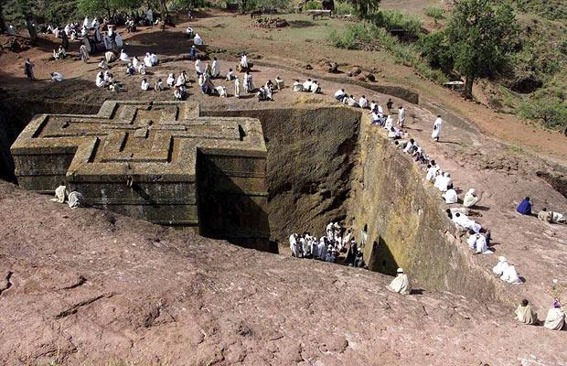
A Lalibela l’opera di scavo, di intaglio e scultura nella roccia ha portato alla luce, nell’arco di 24 anni, undici chiese unite tra loro da una complessa rete sotterranea di gallerie e angusti corridoi. Monolitiche, semimonolitiche o a grotta, le chiese rupestri di Lalibela sono considerate una delle meraviglie del mondo. Dedicheremo la mattinata del 10° giorno alla visita del mercato che si tiene il sabato su un'ampia e panoramica spianata: coglieremo l'arrivo della gente che giunge a piedi o a dorso di mulo, gli uomini con il tradizionale bastone, le donne con i prodotti della terra, i polli, le uova, gli ortaggi, le sementi. Nel pomeriggio inizieremo la visita del primo gruppo di chiese. Il giorno precedente, con un trasferimento di 30 chilometri circa, in parte su pista, e un percorso a piedi di 15/20 minuti circa, raggiungeremo un luogo straordinario, la chiesa di Yehmeranna Kristos costruita in legno e pietra nell'incavo di una caverna, e completeremo la visita di Lalibela con il secondo gruppo di chiese. Sistemazione in hotel. Pensione completa.

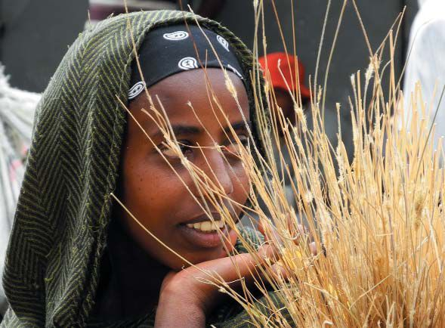
11° giorno Sabato 02 marzo 2013
LALIBELA - ADDIS ABEBA
Trasferimento in aeroporto e partenza con il volo per Addis Abeba. Arrivo nella capitale e trasferimento in hotel, dove saranno a disposizione alcune camere in attesa del volo di rientro. Cena in ristorante tipico, trasferimento in aeroporto e partenza con il volo di rientro in Italia. Mezza pensione che include la cena con suggestivo spettacolo di musica e danze del folclore etiope. Trasferimento in aeroporto e partenza con il volo di rientro in Italia

12°giorno Domenica 03 marzo 2013
ADDIS ABEBA – ROMA FIUMICINO
Arrivo a Roma di prima mattina

Piano voli con Etiopian Airlines
ET 703 20 febbraio ROMA FIUMICINO / ADDIS ABEBA 00.05 / 07.00
ET 126 21 febbraio ADDIS ABEBA / BAHAR DAR 07.15 / 08.15
ET 123 02 marzo LALIBELA / ADDIS ABEBA 13.15 / 14.20
ET 702 03 marzo ADDIS ABEBA / ROMA FIUMICINO 00.30 / 05.50
ET = Ethiopian Airlines

I VOSTRI ALBERGHI
Addis Abeba Intercontinental***** o similare
Bahir Dar Abbay Minch hotel *** o similare
Gondar Taye International *** o similare
Simien Befikir lodge o similare
Axum Yeha hotel *** o similare
Hawzen Gheralta lodge o similare
Lalibela Tukul Lodge *** o similare
Sistemazione in hotel 5* ad Addis Abeba e 5*a Bahir Dar (Kuriftu Re sort and SPA)
Le strutture alberghiere sono selezionate tra le migliori esistenti.
La classificazione ufficiale, al di fuori di Addis Abeba, non corrisponde agli standard europei e gli alberghi possono in alcuni casi presentare carenze dovute ad una non puntuale manutenzione

QUOTE DI PARTECIPAZIONE (con un minimo di 19 partecipanti e max 23):

Soci Ospiti

Quota individuale di partecipazione € 2.225.00 € 2.405.00
Supplemento camera singola € 260,00 € 260,00
Somma comprensiva di € 270,00 per tasse aeroportuali non ancora definite ed assicurazione obbligatoria di € 65,00. Per entrambe queste voci ci sono trattative per la loro riduzione.

LA QUOTA COMPRENDE
- I passaggi aerei internazionali con voli di linea Ethiopian Airlines da/per Roma Fiumicino (classe di prenotazione gruppo)
- I voli interne Addis Abeba / Bahar Dar - Lalibela / Addis Abeba - 20 kg. Franchigia bagaglio
- Sistemazione in hotel come da programma o similare
- Tutti i trasferimenti privati con le vetture fuoristrada da 4 posti
- I pasti dettagliati nel programma
- Visite ed escursioni come da programma
- Ingressi durante le visite guidate
- Assistenza di autista parlante inglese e guida locale parlante italiano
- Tasse aeroportuali per € 270 ed assicurazione obbligatoria di € 65
LA QUOTA NON COMPRENDE
- Il visto di ingresso in Etiopia ($ 20 da pagarsi all’arrivo ad Addis Abeba)
- Il transfer Udine – Roma Fiumicino e Roma Fiumicino - Udine
- bevande, mance e tutto quanto non espressamente indicato
NOTA BENE
• Guida locale parlante italiano: l'assistenza della guida/accompagnatore locale che parla italiano è soggetta a riconferma da parte del nostro ufficio prenotazioni per i viaggi su base individuale che si svolgono in periodi di alta stagione.
• Durante le escursioni o nel corso dei trasferimenti quando non esistano strutture di ristorazione adeguate, il pranzo è previsto al sacco (box lunch). In assenza di strutture adeguate i pasti sono previsti al sacco o al campo.

Termini di pagamento :

27/11/2012 soci 500 euro Ospiti 500 euro
20/12/2012 soci 1.000 euro Ospiti 1.000 euro
25/01/2013 soci 500 euro Ospiti 500 euro
15/02/2013 soci saldo + tasse Ospiti saldo + tasse

Per le adesioni inviare il modulo allegato alla Segreteria del Circolo – anche a mezzo fax 1991511247448 - ENTRO IL 16 NOVEMBRE 2012 e comunque fino al raggiungimento di 23 partecipanti. Le iscrizioni saranno accolte sulla base dell’ordine cronologico di ricevimento, dando la priorità ai Soci, secondo le consuete modalità.

av CIRCOLO DIPENDENTI BPVI

MODULO DI ISCRIZIONE DA RESTITUIRE ALLA SEGRETERIA
ENTRO Venerdì 16 NOVEMBRE 2012

TOUR ETIOPIA CLASSICA

Io Sottoscritto _________________________________Tel.Abitazione ___________ Cell.(obbligatorio)________________ Uff./Fil._____________
e-mail (obbligatoria) _________________________________ iscrivo al Viaggio sopraindicato i seguenti Nominativi:

Sezione VI UD TV 
Cognome e Nome | Numero Passaporto | Data Scadenza | Data di nascita | Socio | Ospite
 |  |  |  | ❑ | ❑
 |  |  |  | ❑ | ❑
 |  |  |  | ❑ | ❑
 |  |  |  | ❑ | ❑

CAMERA SINGOLA 

Autorizzo l’addebito nel mio C/C n° _______/______________del Totale
filiale numero
di Euro ___________________ suddiviso nelle quote come indicato in circolare.

Data .........../..................../............. firma ...........................................

N.B. L’iscrizione di eventuali Ospiti deve essere presentata dal Socio ospitante che partecipa al viaggio e che si renderà garante e responsabile del comportamento dei nominativi presentati e fungerà da interlocutore, per ogni evenienza, tra il Responsabile della gita designato e il/i proprio/i Ospite/i. Le quote relative agli Ospiti sono addebitate sul conto del Socio presentatore; non sono accettati assegni e/o contanti. Al termine delle iscrizioni verrà confermata la Vostra adesione.

LETTERA DI MANLEVA
Con riferimento alla mia iscrizione al Circolo, con la presente, dichiaro di aver preso conoscenza del contenuto del suo Statuto.
In previsione della mia partecipazione alle iniziative promosse dal Circolo prendo atto sin d’ora che:
- tutti i soci partecipanti alle singole iniziative sono tenuti alla massima cura e rispetto dei locali e delle attrezzature messe a disposizione nel corso delle medesime e sono tenuti a collaborare al loro corretto e pacifico svolgimento, evitando ogni disturbo o danno a cose e persone, all’uopo osservando ogni cautela e adottando ogni misura opportuna per evitare qualunque danno a terzi, a cose e agli altri partecipanti;
- la partecipazione alle iniziative di associati od ospiti minorenni deve intendersi effettuata sotto la sorveglianza e la responsabilità dei genitori o parenti Soci che li accompagnano e/o li presentano;
- l’iscrizione di eventuali miei ospiti sarà da me presentati mi renderà garante e responsabile del comportamento dei nominativi presentati e fungerò da interlocutore, per ogni evenienza, tra il Responsabile dell’iniziativa e il/i proprio/i ospite/i. Le quote relative agli ospiti saranno addebitate sul conto del Socio presentatore e che non sono accettati assegni e/o contanti; al termine delle iscrizioni verrà confermata la loro adesione.
Preso atto di tutto quanto sopra, dichiaro di manlevare il Circolo Dipendenti Banca Popolare di Vicenza, i suoi dirigenti e chiunque altro sia coinvolto nell’organizzazione dell’Evento, da ogni e qualsivoglia responsabilità per ogni danno, perdita o lesione anche fatale che io stesso o miei effetti personali possano patire in conseguenza diretta o indiretta della mia partecipazione alle iniziative promosse dal Circolo, comprese le spese legali sopportate per pretesi danni, perdite o lesioni occorsi a terzi a causa della mia condotta o in occasione della mia partecipazione o assistenza alle iniziative medesime incluso il trasferimento collegato alla partecipazione alle stesse, quale che ne sia la causa e fatti salvi i limiti di legge.
Inoltre, preso atto dell’informazione sul trattamento dei dati ai sensi e per gli effetti dell'art. 13 D. Lgs. n. 196/2003 che mi è stata consegnata e a conoscenza del fatto che nel corso delle iniziative potranno essere effettuate fotografie e riprese video per scopi documentali e promozionali dell’attività svolta dal Circolo Dipendenti Banca Popolare di Vicenza, acconsento che il Circolo Dipendenti Banca Popolare di Vicenza possa utilizzare tali fotografie o riprese che mi ritraggono durante la partecipazione attiva alla manifestazione o la mera assistenza alla stessa e riconosco allo stesso Circolo il diritto di usare, senza alcuna mia aspettativa di compenso, tali fotografie, video, immagini, somiglianze e voci attraverso qualsiasi mezzo di comunicazione, inclusi, ma non solamente, televisione, cataloghi, brochures, display e qualsiasi altro materiale stampato o scritto, anche con modalità multimediali, con l’obiettivo di pubblicizzare e promuovere le manifestazioni e l’attività in generale dell’associazione stessa.
Quanto precede viene da me sottoscritto anche in nome e per conto degli eventuali soci minorenni da me accompagnati.
In fede.

Data .........../..................../............. firma ...........................................

_______________________
Nome e Cognome

